Посмотреть видеоурок по ссылке: <https://youtu.be/RuN6knvjLNM>

и ответить на вопросы:

Имя __________

Фамилия _________

Класс ________

1. **Кто изображен на фотографии:**

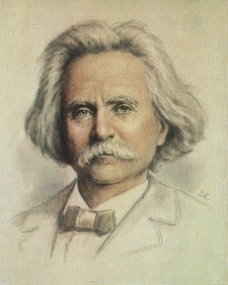А) А. Энштейн

Б) Э. Григ

В) М. Глинка

1. **Кого имел ввиду Э. Григ, когда сказал фразу: «Вот мастер, который мне по душе»:**

А) М. Мусоргский

Б) П. Чайковский

В) М. Глинка

**3. Какое произведение Э. Грига прозвучало в видеоуроке:**

А) Утро

Б) День

В) Вечер

!Результаты теста присылать на почту ilyatyushkov@yandex.ru Спасибо!